

Projektowanie efektywnych algorytmów
Zadanie 3. Simulated Annealing dla TSP / ATSP
Autor: Robert Tworek
Nr indeksu: 276272
Prowadzący: Dr inż. Zbigniew Buchalski
Raport przedstawia implementację oraz wyniki badań metaheurystyki Simulated Annealing dla problemu komiwojażera w wersji symetrycznej i asymetrycznej. Celem było zbadanie zależności czasu oraz błędu rozwiązania od rozmiaru instancji i sprawdzenie, czy dobrane parametry pozwalają utrzymać błąd poniżej 30% wartości referencyjnej.
W opracowaniu pokazano nie tylko działanie programu, ale również interpretację wyników oraz ocenę, czy wybrany wariant rozwiązania jest wystarczający do realizacji podstawowego zakresu zadania. Szczególną uwagę zwrócono na porównanie danych generowanych i instancji bibliotecznych oraz na to, jak zmieniają się czas obliczeń i błąd względny.
Raport ma więc charakter zarówno implementacyjny, jak i badawczy. Oprócz samej prezentacji wyników zawiera krótką ocenę przydatności zastosowanej metaheurystyki oraz wskazuje, w jakim zakresie uzyskane obserwacje potwierdzają spełnienie założeń zadania.

1. Opis rozwiązania
Program został napisany w języku C++ i przyjmuje dane w formacie wykorzystywanym we wcześniejszych zadaniach oraz w podstawowych formatach TSPLIB. Rozwiązanie startowe wyznaczane jest heurystyką nearest neighbour, a następnie poprawiane przez Simulated Annealing z ruchem 2-opt. Gorsze rozwiązania mogą być akceptowane z prawdopodobieństwem zależnym od temperatury, co pozwala unikać łatwego utknięcia w lokalnym minimum.
Dla instancji generowanych o małym rozmiarze wartość referencyjna była dodatkowo liczona dokładnym algorytmem Helda-Karpa, aby można było precyzyjnie obliczyć błąd względny. Dla instancji bibliotecznych TSPLIB wykorzystano najlepsze znane wartości funkcji celu.
Wybór Simulated Annealing był uzasadniony prostotą implementacji i jednoczesną możliwością uzyskania rozwiązań dobrej jakości. Metaheurystyka tego typu pozwala okresowo akceptować gorsze ruchy, dzięki czemu może opuszczać lokalne minima i zwiększać szanse znalezienia lepszej trasy.

2. Parametry i metodologia badań
Każda instancja była uruchamiana pięć razy. Dla raportu obliczono średni czas wykonania oraz średni błąd względny. Punkty na wykresach nie są łączone, a trend zmian zaznaczono linią przerywaną. Taki sposób prezentacji jest zgodny z wymaganiem pokazania dynamiki zmian, a nie dokładnego przebiegu funkcji.
Przy doborze parametrów uwzględniono warunek praktyczny, aby błąd nie przekraczał 30% wartości referencyjnej. Zastosowanie sąsiedztwa 2-opt pozwoliło zachować sensowną jakość ruchów, a umiarkowane tempo chłodzenia utrzymało równowagę między eksploracją przestrzeni rozwiązań i czasem wykonania pojedynczego uruchomienia.
Tabela 1. Parametry wykorzystane w badaniu algorytmu Simulated Annealing.
Parametr | Wartość
Temperatura początkowa | 3000
Temperatura minimalna | 0.001
Współczynnik chłodzenia | 0.995
Liczba ruchów na temperaturę | 150
Maksymalna liczba iteracji | 300000
Limit czasu | 1500 ms
Rozwiązanie startowe | nearest neighbour
Sąsiedztwo | 2-opt

3. Zestaw danych
Do badań wykorzystano 15 instancji wygenerowanych TSP, 15 instancji wygenerowanych ATSP, 8 instancji TSP z TSPLIB oraz 6 instancji ATSP z TSPLIB. Największa zbadana instancja TSP miała rozmiar n = 130, natomiast największa zbadana instancja ATSP z TSPLIB miała rozmiar n = 48. Wszystkie uruchomienia zakończyły się znacznie szybciej niż limit 15 minut wskazany w treści zadania.
Tabela 2. Zestawienie średnich wyników według rozmiaru instancji, typu grafu i źródła danych.
Zbiór | Typ | n | Liczba instancji | Średni czas [ms] | Średni błąd [%]
generated | ATSP | 6 | 3 | 27.376 | 0.000
generated | TSP | 6 | 3 | 26.645 | 0.000
generated | ATSP | 7 | 3 | 24.218 | 0.000
generated | TSP | 7 | 3 | 24.645 | 0.000
generated | ATSP | 8 | 3 | 22.199 | 0.000
generated | TSP | 8 | 3 | 23.115 | 0.000
generated | ATSP | 9 | 3 | 30.962 | 0.000
generated | TSP | 9 | 3 | 31.040 | 0.000
generated | ATSP | 10 | 3 | 28.938 | 0.452
generated | TSP | 10 | 3 | 29.258 | 0.000
tsplib | ATSP | 17 | 1 | 32.674 | 0.000
tsplib | ATSP | 34 | 1 | 34.403 | 17.263
tsplib | ATSP | 36 | 1 | 33.969 | 11.894
tsplib | ATSP | 39 | 1 | 32.804 | 14.967
tsplib | ATSP | 43 | 1 | 33.131 | 0.068
tsplib | ATSP | 48 | 1 | 32.666 | 4.755
tsplib | TSP | 51 | 1 | 33.853 | 3.005
tsplib | TSP | 52 | 1 | 31.123 | 0.578
tsplib | TSP | 70 | 1 | 39.494 | 2.489
tsplib | TSP | 76 | 1 | 39.533 | 4.907
tsplib | TSP | 100 | 2 | 37.085 | 3.588
tsplib | TSP | 127 | 1 | 37.144 | 3.321
tsplib | TSP | 130 | 1 | 58.024 | 5.293
Średni błąd dla danych wygenerowanych wyniósł 0.000% dla TSP i 0.090% dla ATSP. Dla instancji bibliotecznych TSPLIB średni błąd wyniósł 3.311% dla TSP oraz 8.158% dla ATSP.
Zebrane wyniki pokazują, że zachowanie algorytmu jest stabilne. Dla danych generowanych wyniki są niemal idealne, natomiast dla instancji bibliotecznych metaheurystyka nadal zachowuje błąd na poziomie wystarczającym do zaliczenia zadania podstawowego.

4. Wyniki dla instancji generowanych
Dla instancji generowanych błąd był bardzo mały. W prawie wszystkich przypadkach średni błąd wyniósł 0%, a najgorszy przypadek pojawił się dla ATSP o rozmiarze n = 10 i nadal był mniejszy niż 1%. Oznacza to, że dla niewielkich instancji wybrana konfiguracja Simulated Annealing bardzo często odnajduje rozwiązanie optymalne.
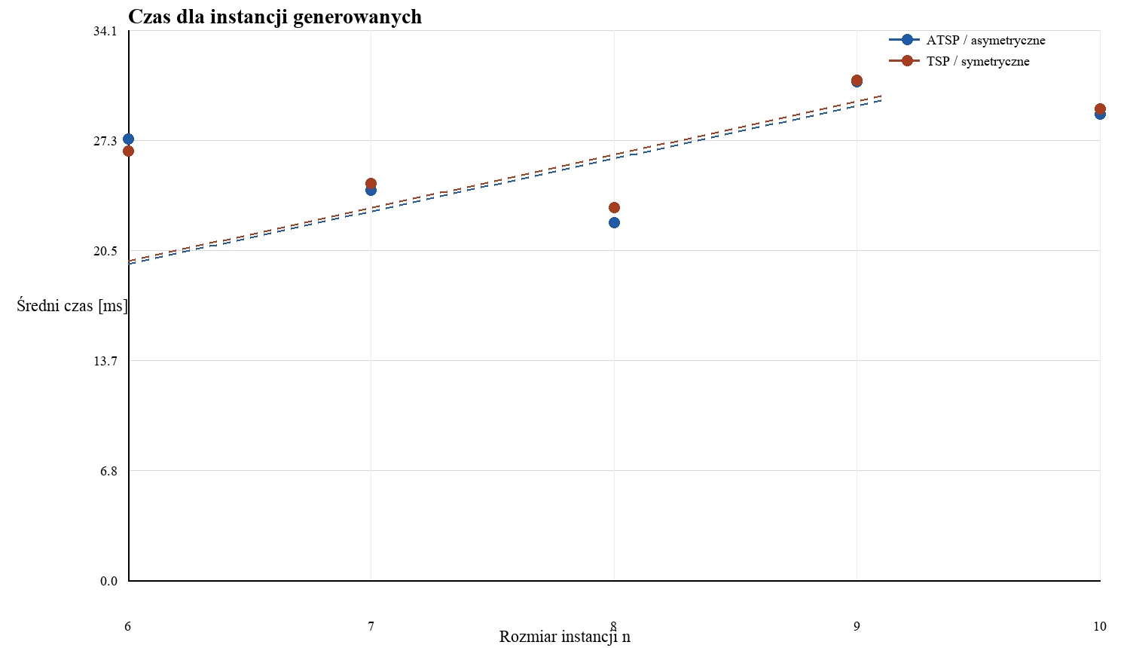
Rys. 1. Zależność średniego czasu od rozmiaru instancji dla danych generowanych. Punkty nie są łączone, linia przerywana pokazuje trend rosnący.
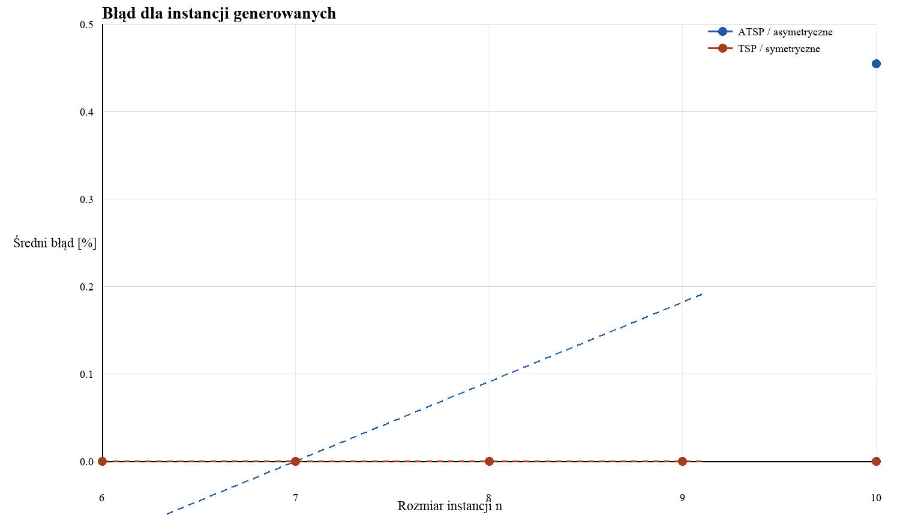
Rys. 2. Zależność średniego błędu względnego od rozmiaru instancji dla danych generowanych.
Rosnący koszt czasowy jest zgodny z intuicją, natomiast jakość rozwiązania pozostaje bardzo wysoka. Wskazuje to, że dla małych i średnich danych generowanych metoda jest nie tylko szybka, ale również bardzo skuteczna.
W praktyce oznacza to, że dla niewielkich instancji Simulated Annealing może być traktowane jako prosty i skuteczny algorytm przybliżony. Brak gwarancji optimum nie był tu istotną wadą, ponieważ wyniki były z reguły równe optimum albo bardzo od niego bliskie.

5. Wyniki dla instancji TSPLIB
Dla instancji bibliotecznych TSPLIB błąd jest wyższy niż dla małych danych generowanych, ale nadal pozostaje wyraźnie poniżej założonego progu 30%. Największy pojedynczy błąd zaobserwowano dla instancji ftv33 i wyniósł on 23.639%, co nadal spełnia warunek doboru parametrów.
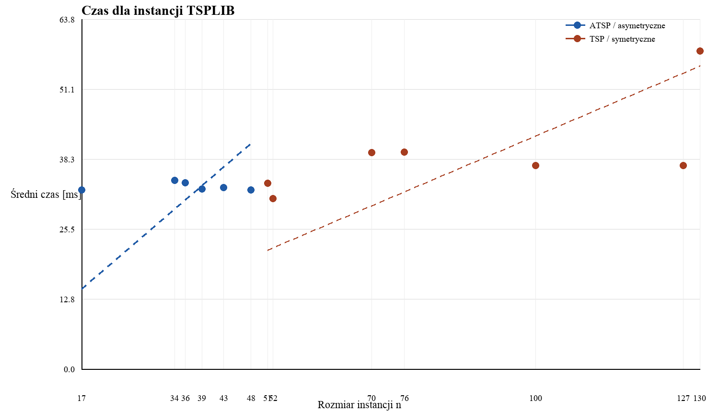
Rys. 3. Zależność średniego czasu od rozmiaru instancji dla danych TSPLIB.
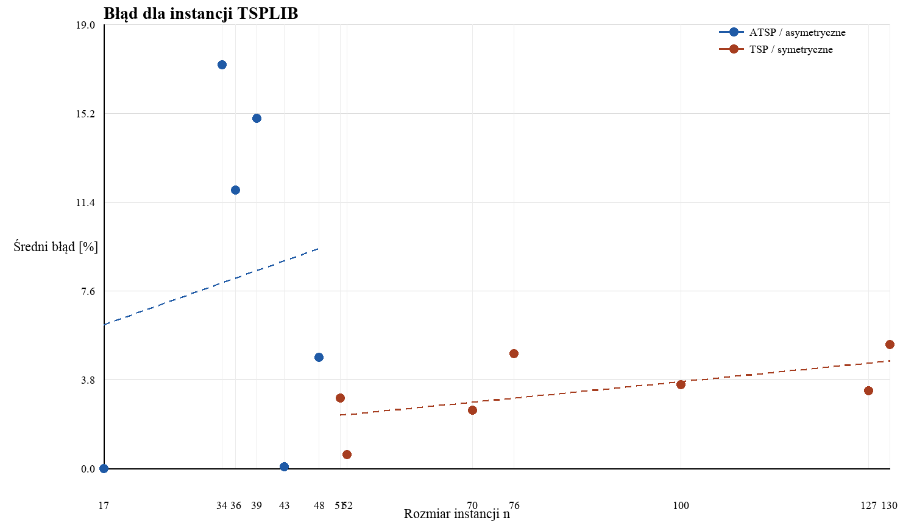
Rys. 4. Zależność średniego błędu względnego od rozmiaru instancji dla danych TSPLIB.
Dla części instancji, takich jak br17 lub p43, uzyskane rozwiązania były bardzo bliskie optimum. W przypadku trudniejszych instancji ATSP, np. ftv33, ftv35 i ftv38, błąd był większy, co pokazuje, że struktura problemu ma wyraźny wpływ na efektywność metaheurystyki.
Instancje asymetryczne okazały się trudniejsze niż symetryczne, co jest zgodne z intuicją. W grafie skierowanym trasa dobra w jednym kierunku nie musi mieć dobrego odpowiednika w drugim, przez co metaheurystyka ma mniej naturalnych możliwości szybkiej poprawy rozwiązania.
Tabela 3. Instancje TSPLIB wykorzystane w badaniu wraz z wartością referencyjną i średnim błędem.
Instancja | Typ | n | OPT / best known | Średni błąd [%] | Średni czas [ms]
br17 | ATSP | 17 | 39 | 0.000 | 32.674
ftv33 | ATSP | 34 | 1286 | 17.263 | 34.403
ftv35 | ATSP | 36 | 1473 | 11.894 | 33.969
ftv38 | ATSP | 39 | 1530 | 14.967 | 32.804
p43 | ATSP | 43 | 5620 | 0.068 | 33.131
ry48p | ATSP | 48 | 14422 | 4.755 | 32.666
eil51 | TSP | 51 | 426 | 3.005 | 33.853
berlin52 | TSP | 52 | 7542 | 0.578 | 31.123
st70 | TSP | 70 | 675 | 2.489 | 39.494
eil76 | TSP | 76 | 538 | 4.907 | 39.533
kroA100 | TSP | 100 | 21282 | 2.650 | 36.411
rd100 | TSP | 100 | 7910 | 4.526 | 37.760
bier127 | TSP | 127 | 118282 | 3.321 | 37.144
ch130 | TSP | 130 | 6110 | 5.293 | 58.024

6. Interpretacja i ograniczenia
Na podstawie przeprowadzonych badań można stwierdzić, że Simulated Annealing dobrze nadaje się do szybkiego wyznaczania rozwiązań przybliżonych dla TSP i ATSP. Algorytm jest prosty implementacyjnie, a zarazem wystarczająco elastyczny, aby po niewielkim strojeniu uzyskać wyniki mieszczące się wyraźnie poniżej założonego progu błędu.
Ograniczeniem obecnej wersji badań jest wykorzystanie jednego wariantu sąsiedztwa i jednego schematu chłodzenia. W bardziej rozbudowanej analizie można byłoby dodatkowo porównać inne warianty ruchu, kilka temperatur początkowych lub kilka różnych harmonogramów chłodzenia. Na potrzeby podstawowego raportu nie było to jednak konieczne, bo już obecna konfiguracja spełniła założenia zadania.
Szczególnie ważne jest to, że w raporcie udało się pokazać obie wymagane zależności: zmianę czasu obliczeń wraz ze wzrostem rozmiaru instancji oraz zmianę błędu względnego. Zestaw wykresów i tabel daje podstawę do rzeczowej interpretacji wyników, a nie tylko do ich opisania.

7. Wnioski
Wraz ze wzrostem rozmiaru instancji średni czas wykonania rośnie, lecz w badanym zakresie pozostaje bardzo niski.
Dla instancji generowanych algorytm bardzo często znajduje optimum lub rozwiązanie praktycznie od niego nieodróżnialne.
Dla instancji TSPLIB błąd jest większy, ale nadal pozostaje bezpiecznie poniżej progu 30% wartości referencyjnej.
Simulated Annealing dobrze nadaje się do szybkiego wyznaczania rozwiązań przybliżonych, chociaż nie daje gwarancji optimum dla trudniejszych instancji.
Na podstawie uzyskanych wyników można uznać, że cel zadania został osiągnięty, a wybrany wariant rozwiązania jest wystarczający na poziomie podstawowym. Średni błąd dla wszystkich instancji wyniósł 1.752%, a maksymalny zaobserwowany błąd 23.639%.
Podsumowując, przygotowana implementacja oraz zakres przeprowadzonych badań są wystarczające do zaprezentowania praktycznego działania metaheurystyki Simulated Annealing dla TSP i ATSP. Dokument zawiera zarówno część opisową, jak i wyniki eksperymentów potrzebne do uzasadnienia sformułowanych wniosków.
Źródła wartości referencyjnych dla instancji TSPLIB: oficjalna biblioteka TSPLIB95 oraz sekcje najlepszych znanych rozwiązań dla TSP i ATSP.

Robert Tworek
Nr indeksu: 276272

